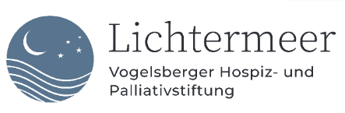
PRESSEMITTEILUNG
Lichtermeer-Stiftung
Spende für stationäres Hospiz
Alsfeld, 1.11.2024

3500 Euro für stationäres Hospiz
Gebäudereinigung Kahraman sammelt zum Ferienjubiläum
ALSFELD/LAUTERBACH (pm). Seit zwanzig Jahren ist sie eine feste Größe in der Lauterbacher Geschäftswelt: Die Kahraman Gebäudereinigung feierte kürzlich nicht nur ihr Jubiläum, sondern auch den Schritt in die Zukunft: Geschäftsführer Cengiz Kahraman freute sich mit Freunden und Geschäftspartnern auch über die bestandene Meisterprüfung seines Sohnes Can, der für die nächste Generation im Unternehmen steht. Begleitet waren die Feierlichkeiten von einer richtig guten Idee, denn die Familie Kahraman hatte anlässlich des Jubiläums zu Spenden aufgerufen, die für die Lichtermeer-Stiftung gedacht waren. Diese setzt sich für eine Stärkung des Palliativ- und Hospizwesens im Vogelsberg ein und unterstützt die haupt- und ehrenamtlichen Einrichtungen mit verschiedensten Zuwendungen. Stiftungsratsvorsitzende Tanja Bohn freute sich sehr, als Cengiz Kahraman ihr vor wenigen Tagen das Resultat der Spendenaktion überreichte: 3500 Euro waren zusammengekommen: „Eine große Summe für eine sinnstiftende Tätigkeit“, fasste der Geschäftsführer das Engagement seiner Gäste zusammen. Er dankte allen, die sich an diesem Ergebnis beteiligt hatten, das nun einem ganz bestimmten Zweck zugutekommen wird, wie Tanja Bohn bekanntgab: „Dieses Geld werden für den Aufbau eines stationären Hospizes im Vogelsberg verwenden. Dieses ist aktuell unser Herzensprojekt und wird allen Menschen im Kreis zugutekommen.“
(ca.1400 Zeichen)

Bildunterschrift (© Kahraman):
Die Freude war auf beiden Seiten, als Cengiz Kahraman (l.) die Spende an Tanja Bohn überreichte.

